以下は、今月の健康・ウェルネスのトピックである「心と身体、ウェルネスのつながり」をメンバーの皆様に周知していただくためのソーシャルメディア用コピー案（画像オプション付き）です。必要に応じて、社内の通信プラットフォームやLinkedInアカウントで自由に共有してください。

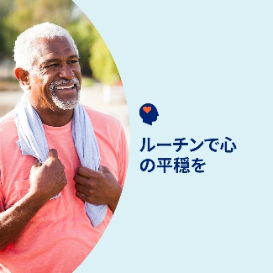 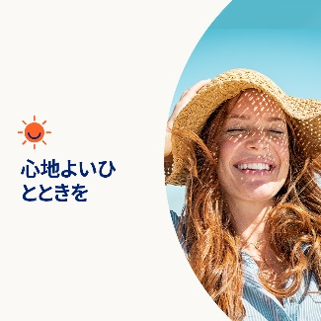 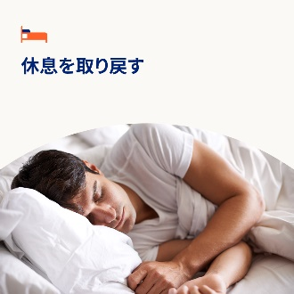 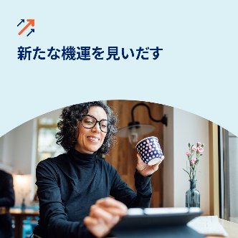

* 人生のすべての側面をコントロールすることはできませんが、習慣を作ることはメンタルヘルスとウェルビーイングに役立ちます。このガイドとワークシートを使用して、簡単に実行できる習慣を構築しましょう。 [optumwellbeing.com/newthismonth/ja-JP](https://optumwellbeing.com/newthismonth/ja-JP) #employeehealth #wellbeing
* 「グリマー（きらめき）」とは何か、ご存知ですか。それは、人生における喜びや安らぎを感じさせてくれるもので、練習することで、その瞬間を捉えることができるようになります。詳細は、今月のツールキットをご覧ください。[optumwellbeing.com/newthismonth/ja-JP](https://optumwellbeing.com/newthismonth/ja-JP) #employeehealth #wellbeing
* 世界中の成人の約3分の1が、質の良い睡眠を十分に取れていません。このインタラクティブなワークシートを使用して、睡眠計画を作成しましょう。そして、1月以降、より良い睡眠が取れるよう挑戦してみましょう。[optumwellbeing.com/newthismonth/ja-JP](https://optumwellbeing.com/newthismonth/ja-JP) #employeehealth #wellbeing
* 仕事やプライベート、感情面で「行き詰まり」を感じていませんか。ここでは、「行き詰まった状態から抜け出して」リセットするために役立つヒントをいくつかご紹介します。[optumwellbeing.com/newthismonth/ja-JP](https://optumwellbeing.com/newthismonth/ja-JP) #employeehealth #wellbeing

**LinkedInへの投稿方法：**

* LinkedInアカウントを開く
* 上記から使用したいテキストをリンクを含めて選択し、コピーして貼り付ける
* 使用したい画像を選択し、投稿に追加する（手順4の前に、画像をドライブに保存して「Add Photo (写真を追加)」を選択しておく）
* 「Post (投稿)」をクリックする